Муниципальное образовательное учреждение дополнительного образования детей Центр детского творчества
г. Поронайска

ПЛАН – КОНСПЕКТ
учебно-тренировочного занятия по Северному многоборью № 24

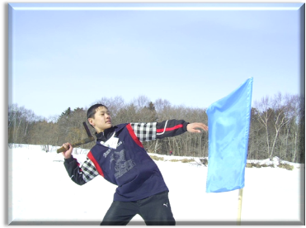

г. Поронайск
2012

Задачи тренировки:

- разучить технику выполнения метания топора на дальность,
- развивать скоростно-силовые качества в занимающихся,
- воспитывать упорство при выполнении техники метания топора на дальность.
Части занятия | Учебный материал | Дозировка | Методические указания
Вводная часть | - Построение, проверка наличия занимающихся по журналу, доведения задач занятия.  - Историческая справка об использовании топора в жизни коренных малочисленных народов Севера.  - Инструктаж по Т.Б. | 2 мин.  3 мин.  2 мин. | Фронтальный метод организации.
Подгото- вительная часть. | Подготовка организма к выполнению метания топора на дальность:  - Ходьба: обычная; на внешней стороне стопы; на внутренней; ходьба на носках, пятках руки за головой;  - бег: обычный; с выполнением ОРУ; переставным шагом правым, левым боком; бег спиной вперёд; с попеременным вращением два раза влево, два раза вправо по ориентиру  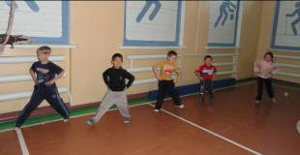  - прыжки: из положения, сидя руки на коленях лицом вперёд, спиной вперёд, правым, левым боком; прыжки на правой, левой ноге; прыжки в правую, левую сторону (змейкой); прыжок в длину с места (количество раз); темповый прыжок в длину с одновременным отталкиванием двух ног.  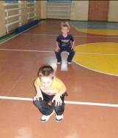  - броски и ловля малого мяча, летающей тарелки. | 3 мин.  7 мин.  10 мин.  15 мин. | Групповой метод.  Групповой метод.  Поточный метод.  Групповой метод.
Основная часть | - объяснение и показ техники выполнения метания топора на дальность.  - выполнение метания топора на дальность.  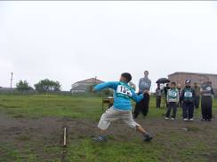  - игра «попади в цель».  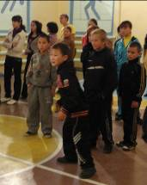  Упражнение на развитие физических качеств – выносливости и гибкости:  - бег на 2000 м. (д); 3000 м. (м)  .  - упражнения на растягивание мышц, гибкость. | 2 мин.  38 мин.  15 мин.  35 мин. | Фронтальный метод.  Повторный метод.  Игровой метод.  Групповой метод.
Заключит- тельная часть | - Лёгкий бег с плавным переходом на ходьбу и выполнением упражнений на восстановление дыхания.  - построение, подведение итогов занятия. | 2 мин.  1 мин. | Поточный метод.  Фронтальный метод.

